Un livre dont vous êtes le héros

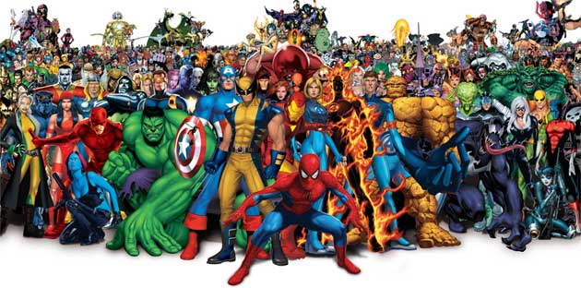
Consignes d’écritures

En équipe, vous aurez à rédiger un récit d’aventures dont vous êtes le héros. Il s’agit d’un type de récit où le lecteur a un choix à faire à la din de chaque péripétie. Certains de ces choix doivent conduire à une réussite temporaire ou à un échec du projet du personnage principal. Pour bien comprendre la structure de ce genre de récit, consulte le schéma en annexe 1.

Voici les étapes à suivre pour la réalisation de ce projet :


Présentation du projet par l’enseignant.
Formation des équipes de trois ou de quatre. ATTENTION, choisis bien les membres de ton équipe, parce que tu ne pourras t’en défaire sous aucun prétexte.
Étape 1
En équipe, vous choisissez chacun des trois ( ou quatre) rôles prédéterminés. (voir annexe 2)


Chaque coéquipier complète son plan de travail. Le messager complète et remet la copie à l’enseignante.

En équipe, vous devez compléter le plan du récit (schéma narratif, voir annexe 3)
Étape 2
Vous devez aussi compléter le champ lexicale (ensemble de mots de toutes classes qui se rapporte à une idée, par exemple : peur, suspense… voir annexe 4)

Chaque membre de l’équipe complète son plan du récit. Le messager complète et remet la copie à l’enseignant.

Vous êtes maintenant prêts à commencer la rédaction de votre situation initiale en équipe. N’oublie pas de trouver un titre original à votre récit!

Vous devez d’abord choisir si votre récit se déroule au PASSÉ ou au PRÉSENT. ATTENTION de garder le même temps tout au long de votre écriture.

Vous devez aussi choisir qui vivra votre aventure. Est-ce que ce sera un personnage fictif (il) ou le lecteur (vous devez alors écrire votre texte au vous)? Encore une fois ATTENTION de garder le même personnage tout au long de votre écriture.

Votre introduction devra répondre aux 4 questions : QUI?, QUOI?, OÙ?, et QUAND?
Vous ne devez pas introduire toute la description de votre héros à cette étape, mais bien quelques éléments pertinents.

Votre élément déclencheur se trouvera à la fin de ce paragraphe d’environ 100 mots.

Vous y inscrivez aussi le choix que le lecteur fera à la suite de sa lecture.

Bonne chance et que la force soit avec vous!

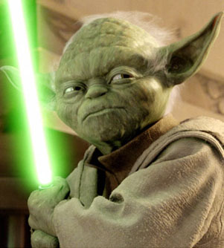
Équipe de 4
Devoir 1

RÔLES | TÂCHES
Responsable de l’uniformisation | Rédaction de la P1 et de l’E1
Le correcteur | Rédaction de la P2 et de l’E2
Le messager | Rédaction de la P3 et de l’E3
L’animateur | Rédaction de la P4 et de l’E4

Chaque péripétie contient environ 70 mots.
Chaque situation finale contient environ 40 mots.

ATTENTION : lors de la rédaction de vos choix, le lecteur doit avoir une raison de saisir un ou l’autre des choix que vous proposez. Il ne doit pas se faire au hasard.

Devoir 2

Vous devez écrire la P5 et les deux situations finales (SF) et la P6 et les deux situations finales en équipe, d’un commun accord.

Devoir 3

ASSEMBLAGE FINAL

Voici quelques détails auxquels vous devrez faire attention à cette dernière étape.

- Faire la pagination en bas à droite;
- S’assurez de faire correspondre les numéros de page aux différents choix;
- Écrire un sous-titre pour chaque page;
- Faire une page couverture comme un roman;
- Vous devez me remettre une copie de votre roman (simple) et une copie illustrée, décorée, bref attirante pour un élève de première année primaire.
Équipe de 3
Devoir 1

RÔLES | TÂCHES
Responsable de l’uniformisation | Rédaction de la P1 et de l’E1
Le messager | Rédaction de la P2 et de l’E2
L’animateur | Rédaction de la P3 et de l’E3

Chaque péripétie contient environ 70 mots.
Chaque situation finale contient environ 40 mots.

ATTENTION : lors de la rédaction de vos choix, le lecteur doit avoir une raison de saisir un ou l’autre des choix que vous proposez. Il ne doit pas se faire au hasard.

Devoir 2

RÔLES | TÂCHES
Responsable de l’uniformisation | Rédaction de la P4 et de l’E4
Le messager | Rédaction de la P5 et des deux SF
L’animateur | Rédaction de la P6 et des deux SF

Devoir 3

ASSEMBLAGE FINAL

Voici quelques détails auxquels vous devrez faire attention à cette dernière étape.

- Faire la pagination en bas à droite;
- S’assurez de faire correspondre les numéros de page aux différents choix;
- Écrire un sous-titre pour chaque page;
- Faire une page couverture comme un roman;
- Vous devez me remettre une copie de votre roman (simple) et une copie illustrée, décorée, bref attirante pour un élève de première année primaire.

Annexe 1

Annexe 2
Plan de travail
(à remettre à l’enseignant)

Équipe Rôles

Noms

____________________ Animateur
Gérer le temps
Voir à ce que tous les membres respectent leur échéancier

________________________ Messager
Communiquer avec l’enseignant
Remettre les travaux à l’enseignant.

_____________________ Responsable de l’uniformisation
Doit s’assurer de la cohérence de l’ensemble du texte
Doit avoir accès à un ordinateur

______________________ Correcteur
Doit s’assurer avant la remise finale qu’il n’y a plus d’erreur

Annexe 3

Annexe 4

